灯接口
1.库文件 libjnielc.so 放到工程目录下。
2.接口文件 jnielc.java，注意此文件的包名不能改，
必须是 com.example.elcapi ,否则会调用不到，所以 Android
studio 工程里面 ，要建好这个包名，然后把此文件放进去。
3.由于灯接口支持 RGB 调色功能，所以调用红绿蓝单色的话，需要将其他颜色关闭。
3.1 红

3.2 绿

3.3 蓝

4.具体使用如下
1、控制红灯的接口
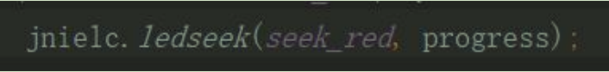
其中参数 seek_red 是控制标志，定义为
参数 progress 是灯的亮度等级，范围是 0 到 15
例如
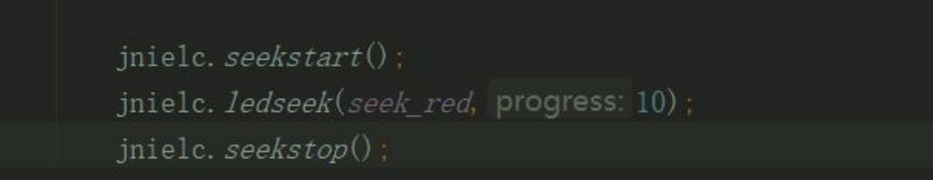
就表示亮红灯，亮度等级是 10
注意先调用

然后才调用
最后调用
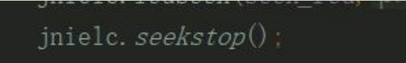
2、控制绿灯的接口
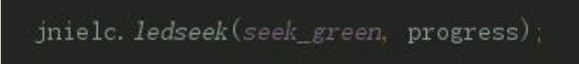
其中参数 seek_green 是控制标志，定义为
参数 progress 是灯的亮度等级，范围是 0 到 15
例如
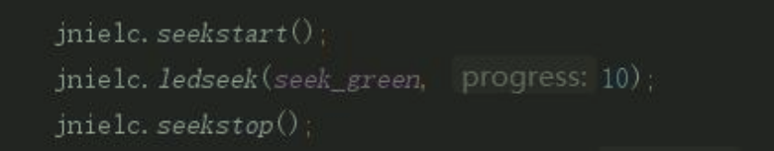
就表示亮绿灯，亮度等级是 10
注意先调用

然后才调用
最后调用
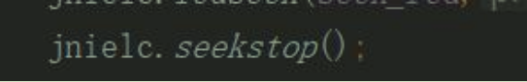
3、控制蓝灯的接口

其中参数 seek_blue 是控制标志，定义为

参数 progress 是灯的亮度等级，范围是 0 到 15
例如
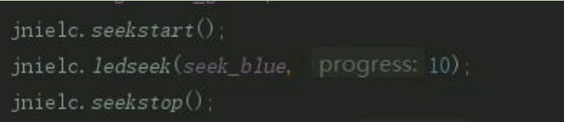
就表示亮蓝灯，亮度等级是 10
注意先调用

然后才调用
最后调用


